超高压针形阀
FDS027R1-22S2
1 范围
本标准规定了超高压针形阀的基本要求、结构型式和参数、技术要求、试验方法和检验规则、标志、供货要求及质量保证。
本标准适用于压力15000PSI～30000PSI(103.4～206.8MPa)，Tube 管外径1/4～9/16”，介质温度为-54°C～425°C的超高压针形阀。

2 规范性引用文件
ASTM E112 测定平均粒径的试验方法；
ASTM B150 铝青铜线材、棒材和型材规格
ASTM D1710 聚四氟乙烯基板、棒和厚壁的管规格
GB/T 12220 工业阀门 标志
GB/T 12221 金属阀门 结构长度
GB/T 13927 工业阀门 压力试验
GB/T 228.1 金属材料 拉伸试验 第1部分：室温试验方法
ASTM A262 奥氏体不锈钢晶间腐蚀敏感性的检测规程。
ASTM A370 钢产品机械性能测试的方法和定义
ASTM A479 锅炉及其它压力容器用不锈钢棒材和型材规格
ASTM A564 热锻及冷加工时效硬化不锈及耐热钢棒及型材规格
GB/T 5097 无损检测 渗透检测 观察条件

JB∕T 6617 柔性石墨填料环技术条件
JB∕T 7747 针形截止阀
JB/T 7928 工业阀门 供货要求
JB/T 8859 截止阀 静压寿命试验规程
MSS SP-99 仪表阀门

3 结构型式和参数
3.1 结构型式
典型一体式阀体结构型式如图1-6所示，设计者可在符合本标准技术要求的前提下设计成其它结构型式。

图1超高压针形阀直通型

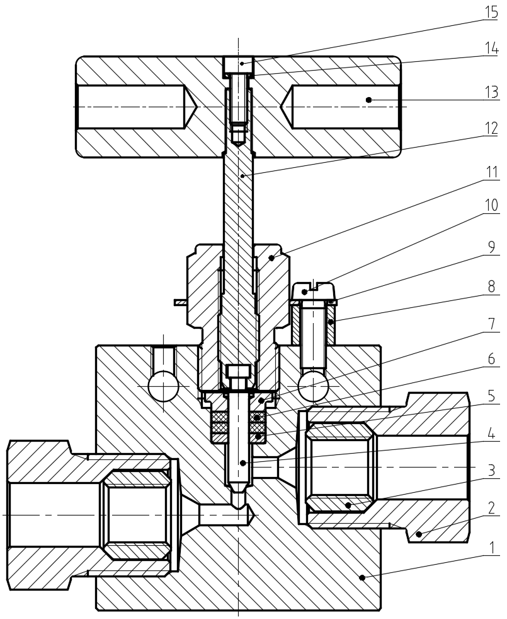
- 阀体、2.压盖、3.轴环、4.阀杆、5.填料垫、6.填料、7.填料压垫、8.防转支撑环、9.防转板、10.开槽圆柱头螺钉、11.填料压盖、12.上阀杆、13.针阀手柄、14.弹簧垫圈、
15.内六角圆柱头螺钉

图2超高压针形阀角型
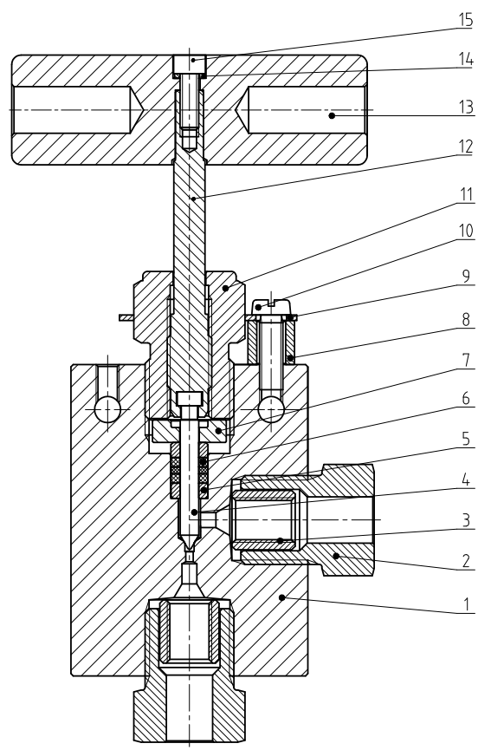
- 阀体、2.压盖、3.轴环、4.阀杆、5.填料垫、6.填料、7.填料压垫、8.防转支撑环、
9.防转板、10.开槽圆柱头螺钉、11.填料压盖、12.上阀杆、13.针阀手柄、14.弹簧垫圈、
15.内六角圆柱头螺钉
图3 超高压针形阀角型
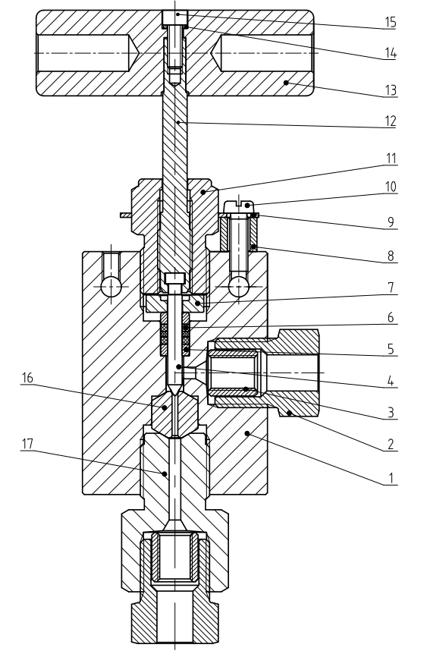
1.阀体、2.压盖、3.轴环、4.阀杆、5.填料垫、6.填料、7.填料压垫、8.防转支撑环、
9.防转板、10.开槽圆柱头螺钉、11.填料压盖、12.上阀杆、13.针阀手柄、14.弹簧垫圈、
15.内六角圆柱头螺钉、16.阀座、17.阀座压盖
图4 超高压针形阀3通/2进

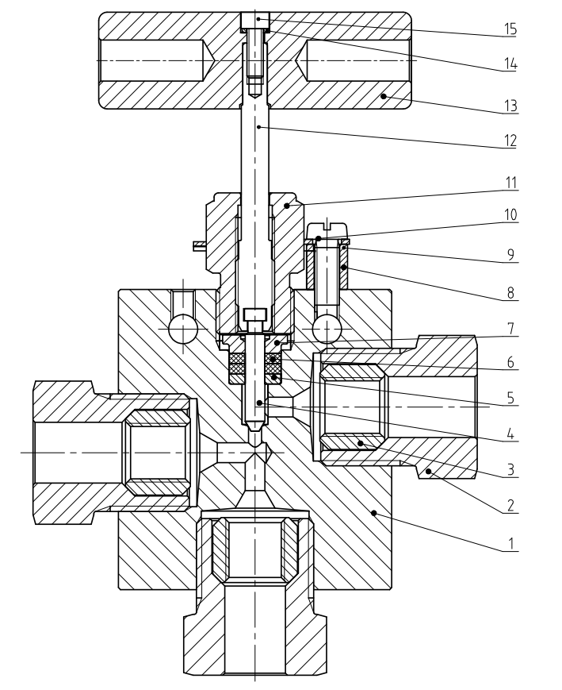
1.阀体、2.压盖、3.轴环、4.阀杆、5.填料垫、6.填料、7.填料压垫、8.防转支撑环、
9.防转板、10.开槽圆柱头螺钉、11.填料压盖、12.上阀杆、13.针阀手柄、14.弹簧垫圈、
15.内六角圆柱头螺钉

图5 超高压针形阀3通/1进
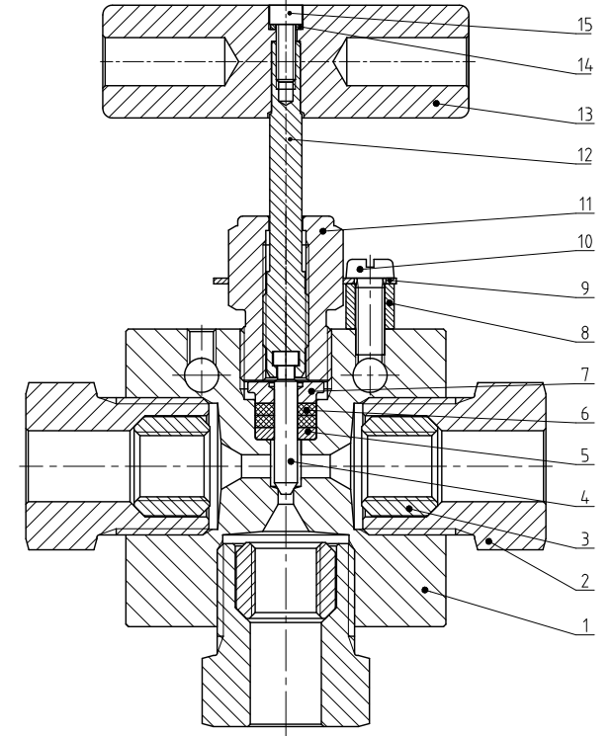

1.阀体、2.压盖、3.轴环、4.阀杆、5.填料垫、6.填料、7.填料压垫、8.防转支撑环、
9.防转板、10.开槽圆柱头螺钉、11.填料压盖、12.上阀杆、13.针阀手柄、14.弹簧垫圈、
15.内六角圆柱头螺钉

图6 超高压针形阀3通/2阀组
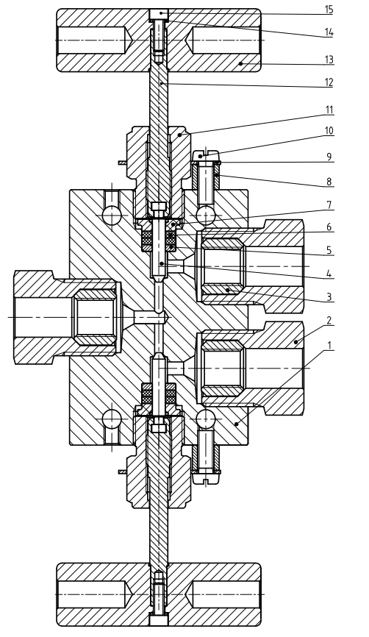
1.阀体、2.压盖、3.轴环、4.阀杆、5.填料垫、6.填料、7.填料压垫、8.防转支撑环、
9.防转板、10.开槽圆柱头螺钉、11.填料压盖、12.上阀杆、13.针阀手柄、14.弹簧垫圈、
15.内六角圆柱头螺钉
3.2 参数
3.2.1 接口尺寸应按5.1 的规定,或按订货合同的规定。
3.2.2 阀门通道直径按照5.1 确定,或按订货合同的规定。
3.2.3 压力应按3.3的规定,或按订货合同的规定。
3.3 压力-温度额定值
3.3.1 超高压针形阀在不同的工作温度下，允许的工作压力按表1的规定。
表1
工作压力
工 作 温 度 ℃ | 工 作 压 力 MPa
−54～90 | 206.8
91～150 | 200
151～200 | 193.1
201～250 | 189.6
251～300 | 186.2
301～350 | 179.3
351～400 | 176.9
401～425 | 172.4
PTFE 填料超高压针形阀工作温度从 -54°C 至 200°C 。
玻纤增强型 PTFE 填料超高压针形阀的工作温度从 -54°C 至 250°C 。
石墨填料超高压针形阀工作温度从 -54°C 至 425°C 。
石墨填料不适用于氢气或氦气介质产品。
4 基本要求
4.1 设计研发
4.1.1 在产品设计研发阶段应进行强度计算。
4.1.2 在产品设计验证或确认阶段对结构和性能进行仿真模拟。
4.2 材料和零部件
4.2.1 金属材料的化学成分、力学性能等应符合相关标准的要求。其中承压用的材料应能提供产品质量证明书，实现可追溯性要求。
4.2.2 其他材料性能应满足相应工况的使用性能要求。
阀门的主要零件材料应根据使用温度、工作压力及介质等因素选用。其主要零件材料见表 1。设计者可选用不低于表 1 所列材料化学成分和力学性能的其它材料。阀体、阀杆等主要零件均应进行化学成分和力学性能检验。

表1 主要零件材料
零件名称 | 材料
 | 名称 | 牌号 | 标准号
阀体 | 不锈钢 | S30408、S31608 | ASTM A479
阀杆  填料垫 | 马氏体沉淀硬化不锈钢 | S17400 | ASTM A564
填料压盖 | 铝青铜 | C63000 | ASTM B150
填料 | PTFE Type Ⅰ | PTFE Type Ⅰ | ASTM D1710
 | 柔性石墨填料 | 柔性石墨填料 | JB∕T 6617

4.2.3阀体材料除标准里面的规定以外，其他要求应符合ASTM A479的相关规定；
4.2.4阀体材料应为ASTM A479标准中应力硬化制造，硬化后，晶间腐蚀检测应符合ASTM A262规程E的晶间腐蚀敏感性检测的相关规定及平均晶粒度应符合ASTM E112试验方法的相关规定。
4.2.5 阀体材料机械性能要求
阀体材料，拉伸性能和硬度应符合表2的要求。试验按照ASTM A370的相关规定执行。
表2
抗拉强度  (MPa) | 屈服强度  (MPa) | 延伸率  (%) | 断面收缩率  (%) | 硬度  (HB)
≥720 | ≥525 | ≥20 | ≥40 | 240～290
4.2.6 阀体材料材料需进行内部缺陷检验（磁粉探伤、超声波检验等）的，必须逐件进行内部缺陷检验。
4.3 工艺装备
4.3.1 生产过程采用信息化管理。
4.3.2 关键零部件加工应采用数控机床等精密设备。
4.3.3 装配工序采用模块化分步流水线方式。
4.4 检验检测
4.4.1 应配备化学成分、力学性能、金相分析等检测设备。
4.4.2 应配备渗透检测、磁粉探伤、超声波检验等无损检测设备。
4.4.3 应具备密封、强度、循环寿命试验等检测设备。
4.4.4 应具备压力试验、高温试验、等测试设备。
4.4.5 应开展壳体试验、密封试验、气体密封试验、阀体标志检查等项目的检测。
5 技术要求
5.1 制造
5.1.1连接端接口尺寸、工作压力等要求
主要参数：
Tube 管外径in. | 接口尺寸代号 | 工作压力  psig (MPa)
1/4 | 60S4 | 30,000 (206.8)
3/8 | 60S6 | 30,000 (206.8)
9/16 | 60S9 | 30,000 (206.8)

连接端接口装配尺寸
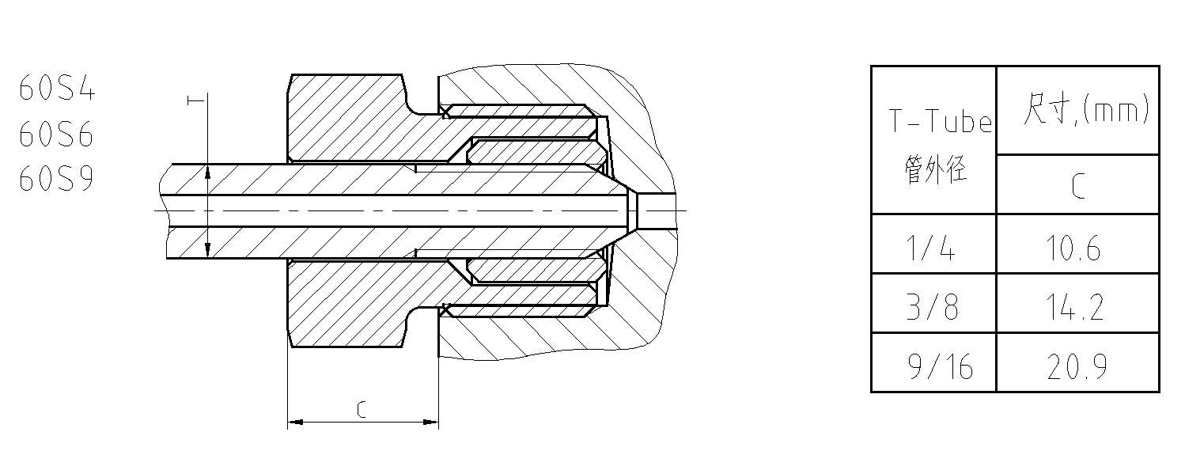
连接端接口尺寸

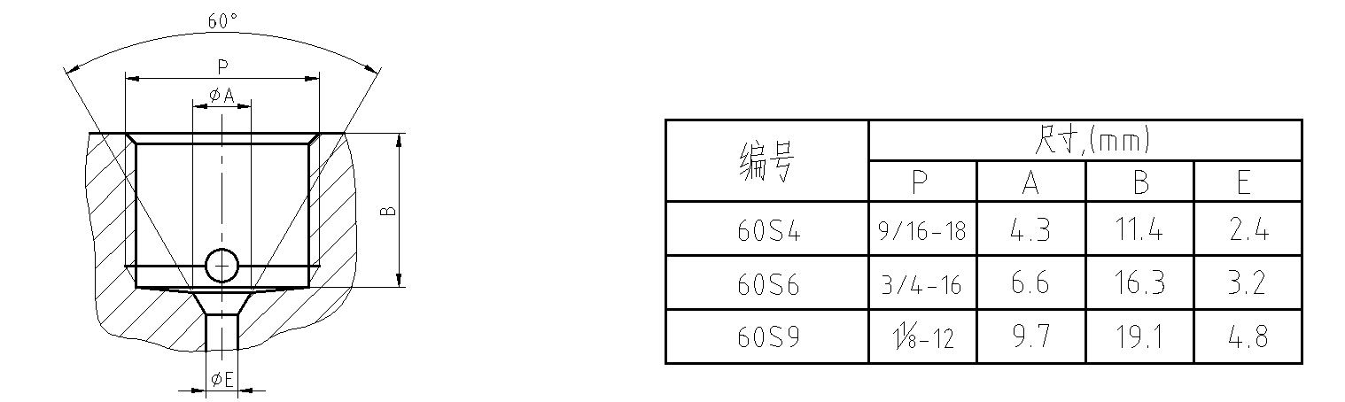

压盖
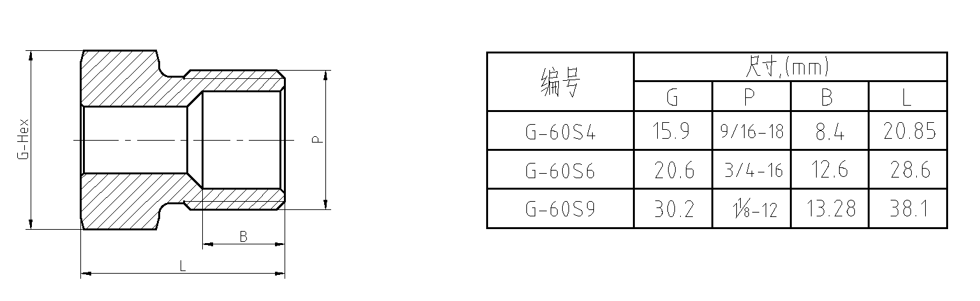

轴环
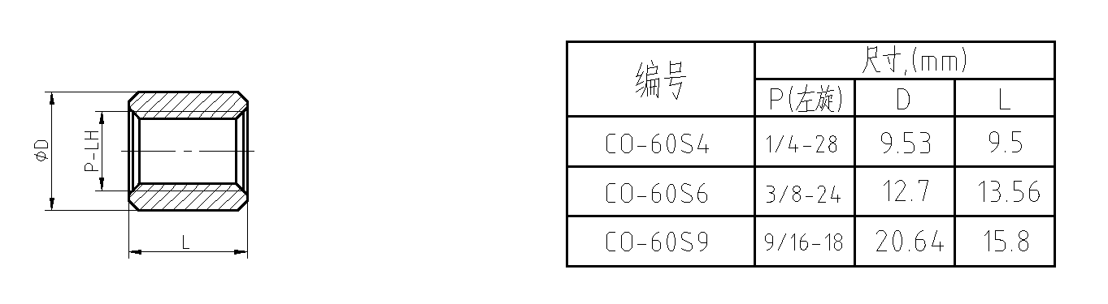

管端尺寸
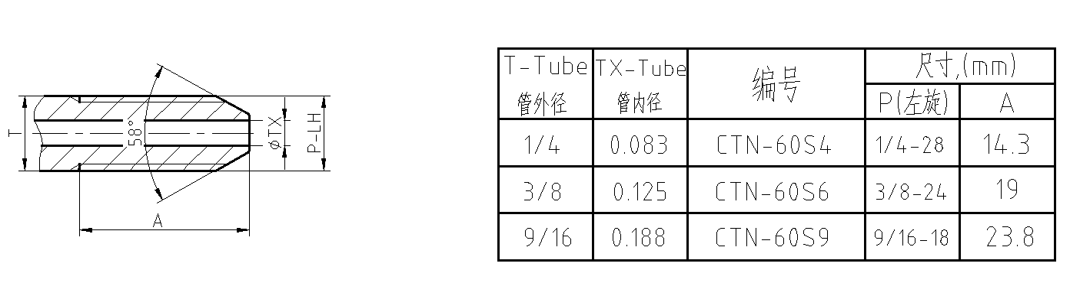
5.1.2 结构长度
5.1.2.1 超高压针形阀的结构长度如图7-8所示，其尺寸按超高压针形阀的规定，结构长度的公差按GB/T 12221的规定。
图7
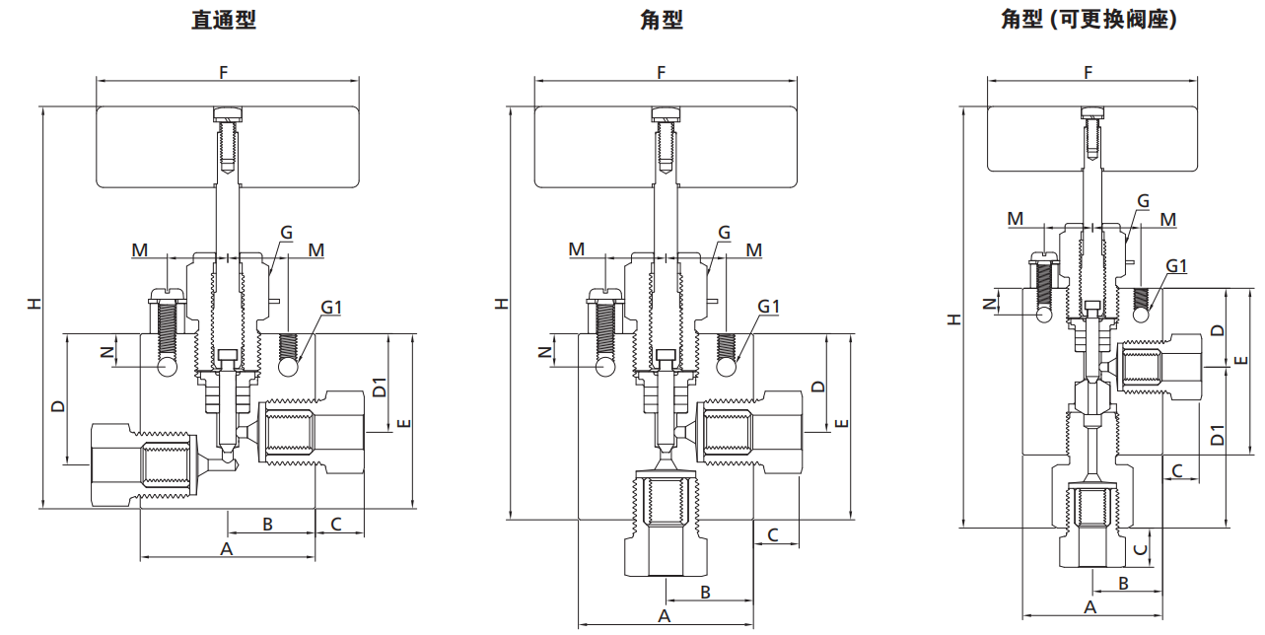

超高压针形阀直通型
产品型号 | 接口尺寸代号 | 内通径in. (mm) | 尺寸 in. (mm)
 |  |  | A | B | C | D | D1 | E | F | G | G1 | H | M | N | 阀体厚度
V30SS-60S4-1 | 60S4 | 0.094 (2.39) | 2.00 (50.8) | 1.00 (25.4) | 0.47 (11.9) | 1.50 (38.1) | 1.12 (28.5) | 2.00 (50.8) | 3.00 (76.2) | 1.00 (25.4) | 0.22 (5.6) | 4.69 (119.1) | 0.69 (17.5) | 0.38 (9.7) | 1.00 (25.4)
V30SS-60S6-1 | 60S6 | 0.125 (3.18) | 2.00 (50.8) | 1.00 (25.4) | 0.61 (15.6) | 1.50 (38.1) | 1.12 (28.5) | 2.00 (50.8) | 3.00 (76.2) | 1.00 (25.4) | 0.22 (5.6) | 4.69 (119.1) | 0.69 (17.5) | 0.38 (9.7) | 1.00 (25.4)
V30SS-60S9-1 | 60S9 | 0.125 (3.18) | 2.62 (66.6) | 1.31 (33.3) | 0.95 (24.1) | 1.56 (39.6) | 1.12 (28.5) | 2.44 (62.0) | 3.00 (76.2) | 1.00 (25.4) | 0.28 (7.1) | 5.13 (130.3) | 0.69 (17.5) | 0.38 (9.7) | 1.50 (38.1)

超高压针形阀角型
产品型号 | 接口尺寸代号 | 内通径in.(mm) | 尺寸 in. (mm)
 |  |  | A | B | C | D | D1 | E | F | G | G1 | H | M | N | 阀体厚度
V30SS-60S4-2 | 60S4 | 0.094 (2.39) | 2.00 (50.8) | 1.00 (25.4) | 0.47 (11.9) | 1.12 (28.5) |  | 2.00 (50.8) | 3.00 (76.2) | 1.00 (25.4) | 0.22 (5.6) | 4.69 (119.1) | 0.69 (17.5) | 0.38 (9.7) | 1.00 (25.4)
V30SS-60S6-2 | 60S6 | 0.125 (3.18) | 2.00 (50.8) | 1.00 (25.4) | 0.61 (15.6) | 1.12 (28.5) |  | 2.25 (57.2) | 3.00 (76.2) | 1.00 (25.4) | 0.22(5.6) | 4.95 (125.7) | 0.69 (17.5) | 0.38 (9.7) | 1.00 (25.4)
V30SS-60S9-2 | 60S9 | 0.125 (3.18) | 2.62 (66.6) | 1.31 (33.3) | 0.95 (24.1) | 1.12 (28.5) |  | 2.44 (62.0) | 3.00 (76.2) | 1.00 (25.4) | 0.28 (7.1) | 5.13 (130.3) | 0.69 (17.5) | 0.38 (9.7) | 1.50 (38.1)

超高压针形阀角型(可更换阀座)
产品型号 | 接口尺寸代号 | 内通径in. (mm) | 尺寸 in. (mm)
 |  |  | A | B | C | D | D1 | E | F | G | G1 | H | M | N | 阀体厚度
V30SS-60S4-3 | 60S4 | 0.094 (2.39) | 2.00 (50.8) | 1.00 (25.4) | 0.47 (11.9) | 1.12 (28.5) | 2.06 (52.3) | 2.38 (60.5) | 3.00 (76.2) | 1.00  (25.4) | 0.22 (5.6) | 5.88  (149.2) | 0.69 (17.5) | 0.38 (9.7) | 1.00 (25.4)
V30SS-60S6-3 | 60S6 | 0.125 (3.18) | 2.00 (50.8) | 1.00 (25.4) | 0.61 (15.6) | 1.12 (28.5) | 2.31 (58.67) | 2.38 (60.5) | 3.00 (76.2) | 1.00  (25.4) | 0.22  (5.6) | 6.12  (155.4) | 0.69  (17.5) | 0.38  (9.7) | 1.00 (25.4)
V30SS-60S9-3 | 60S9 | 0.125 (3.18) | 2.62 (66.6) | 1.31 (33.3) | 0.95 (24.1) | 1.12 (28.5) | 2.55 (65.0) | 2.44 (62.0) | 3.00 (76.2) | 1.00 (25.4) | 0.28 (7.1) | 6.39  (162.4) | 0.69 (17.5) | 0.38  (9.7) | 1.50 (38.1)

图8

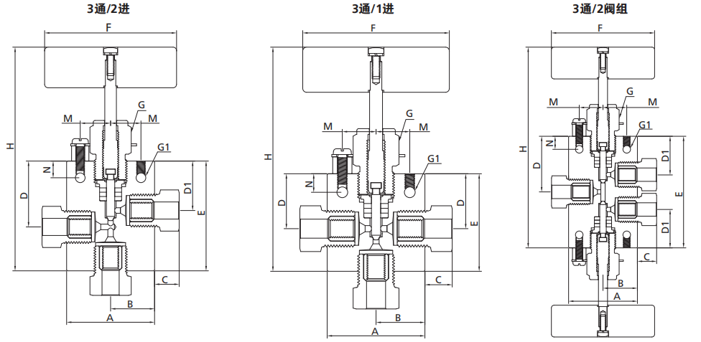

超高压针形阀3通/2进
产品型号 | 接口尺寸代号 | 内通径in. (mm) | 尺寸 in. (mm)
 |  |  | A | B | C | D | D1 | E | F | G | G1 | H | M | N | 阀体厚度
V30SS-60S4-4 | 60S4 | 0.094 (2.39) | 2.00  (50.8) | 1.00  (25.4) | 0.47  (11.9) | 1.50 (38.1) | 1.12 (28.5) | 2.12 (53.9) | 3.00 (76.2) | 1.00 (25.4) | 0.22 (5.6) | 4.81  (122.1) | 0.69 (17.5) | 0.38 (9.7) | 1.00 (25.4)
V30SS-60S6-4 | 60S6 | 0.125 (3.18) | 2.00  (50.8) | 1.00  (25.4) | 0.61  (15.6) | 1.50 (38.1) | 1.12 (28.5) | 2.5 (63.5) | 3.00 (76.2) | 1.00 (25.4) | 0.22 (5.6) | 5.19 (131.9) | 0.69 (17.5) | 0.38 (9.7) | 1.00 (25.4)
V30SS-60S9-4 | 60S9 | 0.125 (3.18) | 2.62  (66.6) | 1.31  (33.3) | 0.95  (24.1) | 1.56 (39.6) | 1.12 (28.5) | 2.88 (73.2) | 3.00 (76.2) | 1.00 (25.4) | 0.28 (7.1) | 5.57 (141.5) | 0.69 (17.5) | 0.38 (9.7) | 1.50 (38.1)

超高压针形阀3通/1进
产品型号 | 接口尺寸代号 | 内通径in. (mm) | 尺寸 in. (mm)
 |  |  | A | B | C | D | D1 | E | F | G | G1 | H | M | N | 阀体厚度
V30SS-60S4-5 | 60S4 | 0.094 (2.39) | 2.00  (50.8) | 1.00  (25.4) | 0.47  (11.9) | 1.12  (28.5) | / | 2.00 (50.8) | 3.00 (76.2) | 1.00 (25.4) | 0.22 (5.6) | 4.69 (119.1) | 0.69 (17.5) | 0.38 (9.7) | 1.00 (25.4)
V30SS-60S6-5 | 60S6 | 0.125 (3.18) | 2.00  (50.8) | 1.00  (25.4) | 0.61  (15.6) | 1.12  (28.5) | / | 2.25 (57.2) | 3.00 (76.2) | 1.00 (25.4) | 0.22 (5.6) | 4.95 (125.7) | 0.69 (17.5) | 0.38 (9.7) | 1.00 (25.4)
V30SS-60S9-5 | 60S9 | 0.125 (3.18) | 2.62  (66.6) | 1.31  (33.3) | 0.95  (24.1) | 1.12  (28.5) | / | 2.44 (62.0) | 3.00 (76.2) | 1.00 (25.4) | 0.28 (7.1) | 5.13 (130.3) | 0.69 (17.5) | 0.38 (9.7) | 1.50 (38.1)

超高压针形阀3通/2阀组
产品型号 | 接口尺寸代号 | 内通径in. (mm) | 尺寸 in. (mm)
 |  |  | A | B | C | D | D1 | E | F | G | G1 | H | M | N | 阀体厚度
V30SS-60S4-6 | 60S4 | 2.00  (50.8) | 2.00  (50.8) | 1.00  (25.4) | 0.47  (11.9) | 1.53 (38.9) | 1.12 (28.5) | 3.06 (77.7) | 3.00 (76.2) | 1.00 (25.4) | 0.22 (5.6) | 5.75 (146.0) | 0.69 (17.5) | 0.38 (9.7) | 1.00  (25.4)
V30SS-60S6-6 | 60S6 | 2.00  (50.8) | 2.00  (50.8) | 1.00  (25.4) | 0.61  (15.6) | 1.62 (41.2) | 1.12 (28.5) | 3.25 (82.6) | 3.00 (76.2) | 1.00 (25.4) | 0.22 (5.6) | 5.94 (150.9) | 0.69 (17.5) | 0.38 (9.7) | 1.00  (25.4)
V30SS-60S9-6 | 60S9 | 2.62  (66.6) | 2.62  (66.6) | 1.31  (33.3) | 0.95  (24.1) | 1.88 (47.8) | 1.12 (28.5) | 3.75 (95.3) | 3.00 (76.2) | 1.00 (25.4) | 0.28 (7.1) | 6.44 (163.6) | 0.69 (17.5) | 0.38 (9.7) | 1.50  (38.1)
备注：1. G 为填料压盖安装孔的钻孔尺寸。
2. G1 为支架安装孔直径。
3. 所有超高压针形阀的面板安装孔尺寸均为：6.35 mm。
4. H 为阀杆关闭位置时的尺寸。

5.1.3 阀体
5.1.3.1 阀体采用整体冷拉棒结构；
5.1.3.2 阀体的厚度和阀座的有效流道孔的最小直径按5.1.2的规定。
5.1.4 阀杆
5.1.4.1 阀杆应为两截阀杆设计，组装后下阀杆应为非旋转的只上下运动代替旋转升降，以减少每个行程对填料的磨擦，减少阀座和阀杆头之间的咬合。
5.1.4.2阀杆螺纹应在填料上方，阀杆螺纹的润滑脂与系统介质隔离。
5.1.4.3阀杆头密封面可在阀杆上直接加工而成，阀杆头采用锥形或球形密封面。
5.1.4.4与填料接触段的阀杆表面粗糙度值应小于Ra0.8 μm。阀杆的设计应具有足够的强度、刚度和稳定性，能够保证阀门在正常的使用工况下不会产生永久变形或损伤。
5.1.5 填料函和填料
5.1.5.1 填料函与填料接触表面粗糙度值应小于等于 Ra1.6 μm。
5.1.5.2填料应采用整体成形PTFE、RPTFE 或柔性石墨填料。
5.1.5.3 填料在未压紧之前，填料的截面可以是方形、矩形或 V 形等形状。
5.1.5.4填料的中的填料应在压盖未压紧之前全部装满。

5.2 检验试验
5.2.1 压力试验
5.2.1.1 壳体试验
5.2.1.1.1 试验参数
试验温度 | 室温
试验介质 | 水
试验压力 | 1.25倍的常温下最大工作压力
试验时间 | ≥3min
5.2.1.1.2 试验设备：超高压试验台。
5.2.1.1.3 壳体强度试验方法按 GB/T 13927 的规定。
5.2.1.1.3.4 试验时间不少于3min；
5.2.1.1.3.5 试验过程中，不能打开试验台盖及转动超高压针形阀手柄。
5.2.1.1.3.6 验收标准：试验时间内，承压壁及固定连接处无可见泄露，结构无变形或损坏即为合格。

5.2.1.2 高压液体密封试验
5.2.1.2.1 高压液体阀杆密封试验
5.2.1.2.1.1 试验参数
试验温度 | 室温
试验介质 | 水
试验压力 | 1.1倍的常温下最大工作压力
试验时间 | ≥1min
5.2.1.2.1.2 试验设备：超高压试验台。
5.2.1.2.1.3 试验方法按 GB/T 13927 的规定。
5.2.1.2.1.4 验收标准：试验时间内，阀门各处无可见泄漏。

5.2.1.2.2 高压液体阀座密封试验
5.2.1.2.2.1 试验参数
试验温度 | 室温
试验介质 | 水
试验压力 | 1.1倍的常温下最大工作压力
试验时间 | ≥1min
5.2.1.2.2.2 试验设备：超高压试验台。
5.2.1.2.2.3 试验方法按 GB/T 13927 的规定。
5.2.1.2.2.3.1将手柄旋至部分开启，用软接转换接头将超高压针形阀的一个进口端接到试验台上；
5.2.1.2.2.3.2 操作试验台加压，让水从超高压针形阀端口流出，排空超高压针形阀和管道内的空气；
5.2.1.2.2.3.3 水流稳定后，保持流水，用规定的力矩（见附件A）旋紧手柄关闭阀门，同时停止加压；
5.2.1.2.2.3.4 关上试验台盖，操作试验台加压，使压力缓慢增加至试验压力；
5.2.1.2.2.3.5 试验时间不少于1min。
5.2.1.2.2.4 验收标准：试验时间内，阀门出口处无可见泄漏。

5.2.1.3 气体密封试验
5.2.1.3.1 气体阀杆密封试验
5.2.1.3.1.1 试验参数
试验温度 | 室温
试验介质 | 氮气
试验压力 | 40MPa
试验时间 | ≥15s
5.2.1.3.1.2 试验设备: 气体压力试验台。
5.2.1.3.1.3 试验方法按 GB/T 13927 的规定。
5.2.1.3.1.3.1 将手柄旋至部分开启，用堵头堵住超高压针形阀出口端和多余的进口端, 用软接转换接头将超高压针形阀的一个进口端与试验台相连接；
5.2.1.3.1.3.2 将超高压针形阀放置于水池之中，水面必须漫过超高压针形阀表面；
5.2.1.3.1.3.3 操作试验台加压，使压力缓慢增加至试验压力；
5.2.1.3.1.3.4将手柄来回旋转2圈；
5.2.1.3.1.3.5 试验时间不少于15s。
5.2.1.3.1.4 验收标准：试验时间内，无气泡冒出。
5.2.1.3.2 低压气体阀座密封试验
5.2.1.3.2.1 试验参数如下表
试验温度 | 室温
试验介质 | 氮气
试验压力 | 40MPa
试验时间 | ≥15s
5.2.1.3.2.2 试验设备: 气体压力试验台。
5.2.1.3.2.3 试验方法按 GB/T 13927 的规定。
5.2.1.3.2.3.1用堵头堵住超高压针形阀多余的进口端, 按规定的力矩（见附件A）旋紧手柄关闭阀门，用软接转换接头将超高压针形阀的一个进口端与试验台相连接；
5.2.1.3.2.3.2 将超高压针形阀放置于水池之中，水面必须漫过超高压针形阀表面；
5.2.1.3.2.3.3 操作试验台加压，使压力缓慢增加至试验压力；
5.2.1.3.2.3.4 试验时间不少于15s。
5.2.1.3.2.4 验收标准：试验时间内，无气泡冒出。
5.2.2 整机带载开关试验
在正常载荷情况下，开关三次。试验压力应是阀门在常温下的最大允许额定压力或订货合同规定的试验压力。
5.2.3 静压寿命
超高压针形阀压寿命试验应符合JB/T 8859 的规定，静压寿命次数按GB/T 12235的规定。
5.2.4 清洁度要求
超高压针形阀内脏表面（包括所有内件表面）所含杂质和污物的质量总和应不大于 0.03g。
6 试验方法
6.1试验方法
6.1.1压力试验
6.1.1.1壳体试验应符合5.2.1.1的规定。
6.1.1.2高压液体密封试验应符合5.2.1.2的规定。
6.1.1.3气体密封试验应符合5.2.1.3的规定。
6.1.2材料化学成分分析
在阀体和阀杆的本体材料上，采用光谱分析法或化学法进行材料元素分析。
6.1.3阀体材质力学性能
用阀体同材质、同炉号、同批次热处理的试棒，按GB/T 228.1规定的方法进行
6.1.4阀体标志检查
目视检查阀体表面或打印标记内容。
6.1.5带压启闭操作试验
在最大允许工作压差工况下,阀门从全关到全开再到全关为1次启闭操作。循环启闭操作 20 次后,阀门应能正常操作、无卡阻等现象。带压启闭操作后,进行密封性能试验应符合
5.2.1.2的要求，阀杆填料能保持密封，阀杆、填料压盖等零件没有明显的磨损。
6.1.6静压寿命试验
除了符合本标准 5.2.3 的规定内容外，阀门的寿命试验还应符合 JB/T 8859 的有关规定。
6.1.7 清洁度
清洁度的试验方法按 JB/T7748 的规定
7 检验规则
7.1 出厂检验
阀门应逐台进行出厂检验和试验，检验合格后方可出厂。
7.2 型式检验
7.2.1 有下列情况之一时，应进行型式检验：
a) 新产品或老产品转厂生产的试制定型鉴定；
b) 正常生产时，定期或积累一定产量后应周期性进行一次检验；
c) 正式生产后，如结构、材料、工艺有较大改变可能影响产品性能；
d) 产品长期停产后恢复生产；
e) 出厂检验结果与上次型式检验有较大差异；
f) 国家质量监督机构提出进行型式检验的要求。
7.2.2 型式检验时，采用抽样的方式。
7.3 检验项目、技术要求和检验方法
检验项目、技术要求和检验方法按表3的规定。
表3 检验项目、技术要求和检验方法

序号 | 检验项目 | 检验类别 |  | 技术要求 | 检验方法
 |  | 出厂检验 | 型式检验
1 | 壳体试验 | √ | √ | 5.2.1.1 | 6.1.1.1
2 | 高压液体密封试验 | √ | √ | 5.2.1.2 | 6.1.1.2
3 | 气体密封试验 | √ | √ | 5.2.1.3 | 6.1.1.3
4 | 材质成分分析 | －a | √ | 4.2 | 6.1.2
5 | 阀体材质力学性能试验 | －a | √ | 4.2 | 6.1.3
6 | 带压启闭操作试验 | －a | √ | 5.2.2 | 6.1.5
7 | 阀体标志检查 | －a | √ | 8.2 | 8.2
8 | 静压寿命试验 | － | √ | 5.2.3 | 6.1.6
9 | 清洁度 | －a | √ | 5.2.4 | 6.1.7
注：“√”为检验项目，“—”为不检验项目。
a 该项目在零件进货检验或加工过程阶段适时进行检查。

7.4 抽样方法
7.4.1 抽样可以在生产线的终端经检验合格的产品中随机抽取，也可以在产品成品库中随机抽取， 或者从已供给用户但未使用并保持出厂状态的产品中随机抽取。每一规格供抽样的最小基数 3 台和抽样数 1 台。对整个系列产品进行质量考核时，根据该系列范围大小情况从中抽取 2～3 个典型规格进行检验。
7.4.2 型式检验的全部检验项目都应符合表 3 中基数要求的规定。
7.4.3 型式检验的全部检验项目都应符合表 3中的规定为合格，否则为不合格。

8 标志
8.1 标志的内容
截止阀应按 GB/T 12220 的规定进行标记，并应符合本标准 7.2的规定。
8.2 阀体的标志
8.2.1 在阀体上须注有下列的永久标记：
——制造厂名或商标标志；
——阀体材料或代号；
——压力；
——产品型号；
——熔炼炉号或锻打批号；
——产品的生产系列编号

9 供货要求
9.1 一般要求
阀门的供货要求应符合JB/T 7928的规定。
9.2 包装、贮存及运输
9.2.1 阀门在试验合格后，应清除阀门表面的油污脏物，内腔应清除残存的试验介质。
9.2.2 阀门应包装发运，包装应满足运输和贮运的要求，宜采用包装箱进行包装，并加以固定。
9.2.3 在运输期间，阀门应当处于全关闭状态，防止贮运和安装过程中损坏密封面。
9.2.4 阀门出厂时应有产品合格证、产品使用说明书及装箱单。
9.2.5 阀门应保存在干燥的室内，堆放整齐，不允许露天存放，以防止损坏和腐蚀。

10 质量承诺
10.1 制造单位应保证所提供的货物是全新的、未使用的，并在各个方面符合合同规定的质量、规格和性能要求。
10.2 产品自交付客户验收合格后 24 个月内，因制造质量不良而发生损坏或不能正常工作，制造单位应负责免费更换或维修；24 个月后制造单位还应提供设备的终身服务。

编制：
审核：
批准：

附件A
型号 | V30-S4-** | V30-S6-** | V30-S9-**
关闭力矩（N·m） | 3 | 3 | 3

